Пензенский государственный университет

Кафедра "Вычислительная техника"

**ОТЧЕТ**

по лабораторной работе №2

по курсу «Современные информационные технологии»

на тему "Построение простой электронной таблицы"

Выполнили:

Студенты группы 22ВВ2

Ипполитов И. Д.

Захаров А. С.

Беляев Д. И.

Приняли:

Юрова О. В.

Митрохина Н. Ю.

Пенза 2022

**Цель работы:** научиться создавать таблицы и редактировать их, освоить создание структур, научиться форматировать таблицы, использовать автоформатирование, статистические, математические и текстовые функции.

**Ход работы:**

**Настройка экрана и инструментария EXCEL:**1. В окне команды Основные сняли флажок Показывать мини-панель инструментов при выделении  
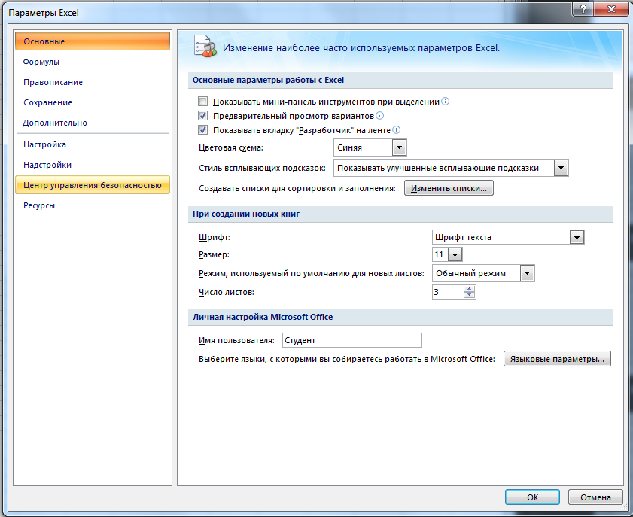  
  
2. Изменили цвет индикатора ошибок 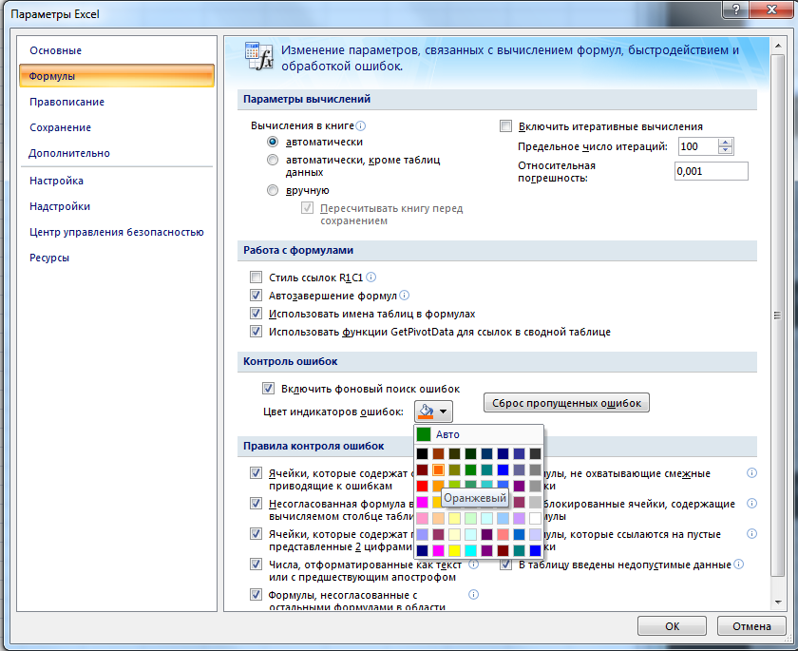  
  
3.Перенесли на панель несколько команд по вашему усмотрению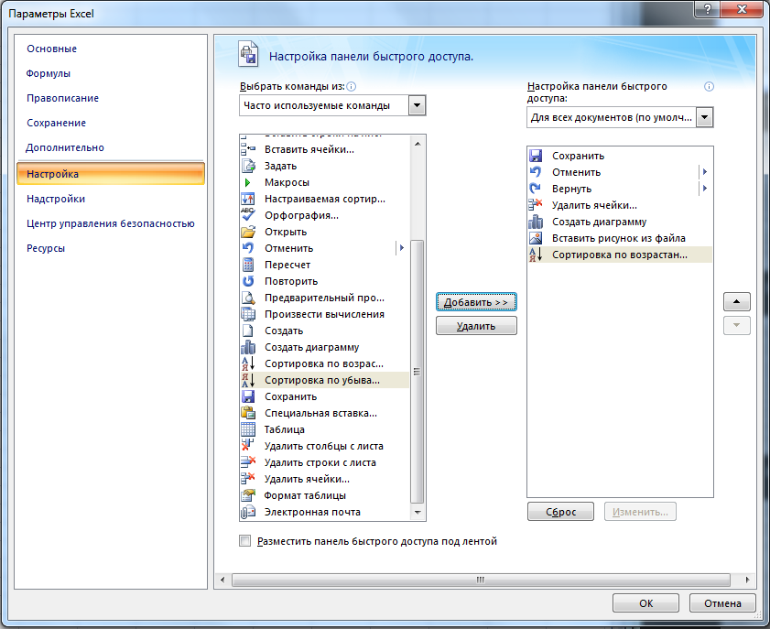

**Настройка панели быстрого доступа**

1. Добавили несколько команд на панель задач

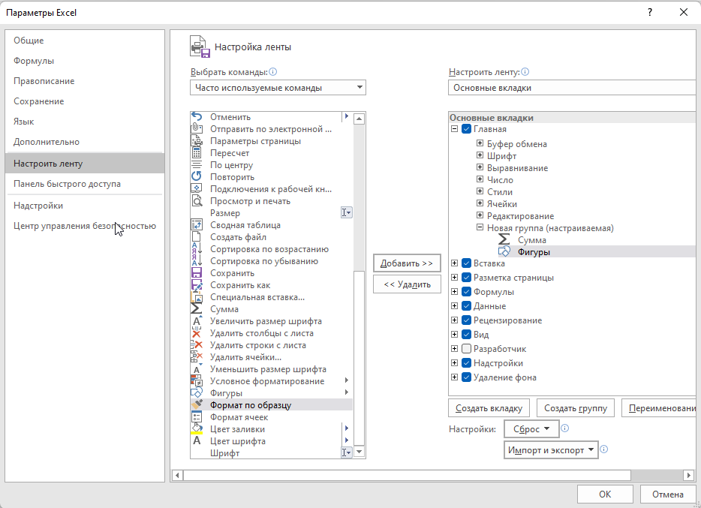

1. Восстановили исходный вид панели задач

**Построение простой электронной таблицы**

1. Построили таблицу   
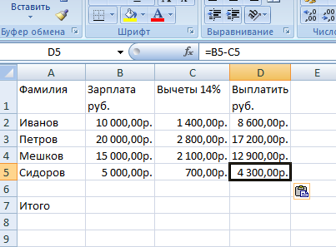  
  
2.Рассчитали итоговые значения с помощью формул  
  
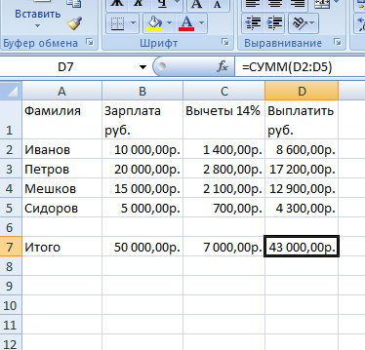  
  
3. Изменили исходное значение   
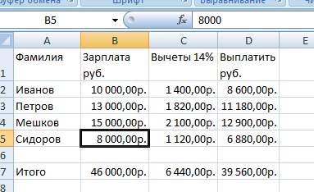  
  
4.Установили вычет 15%  
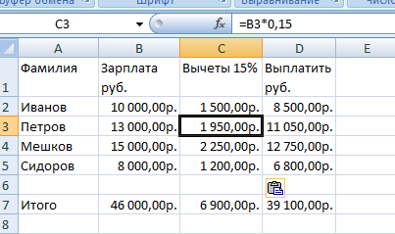  
  
5. Вставили новые графы 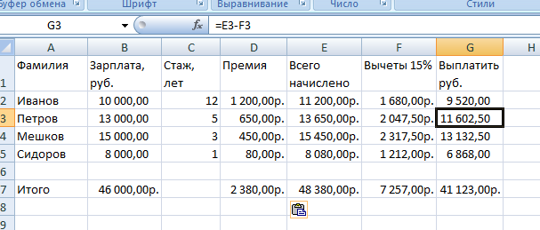  
  
6. Удалили одну строку из таблицы 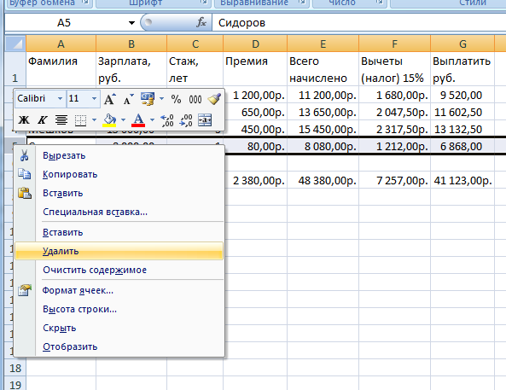  
  
6. Добавили 3 новых строки   
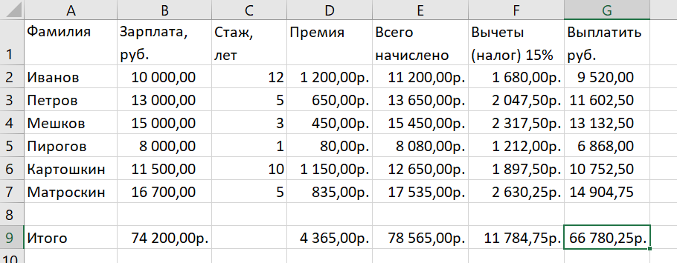  
  
7.Добавили пенсионный фонд и налогооблагаемую базу   
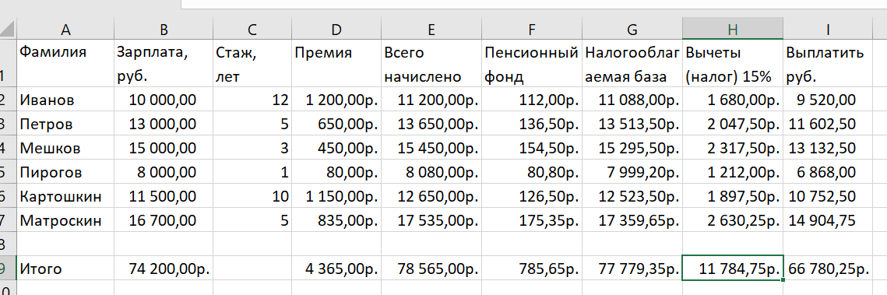  
  
8.Изменили формулу вычисления премии   
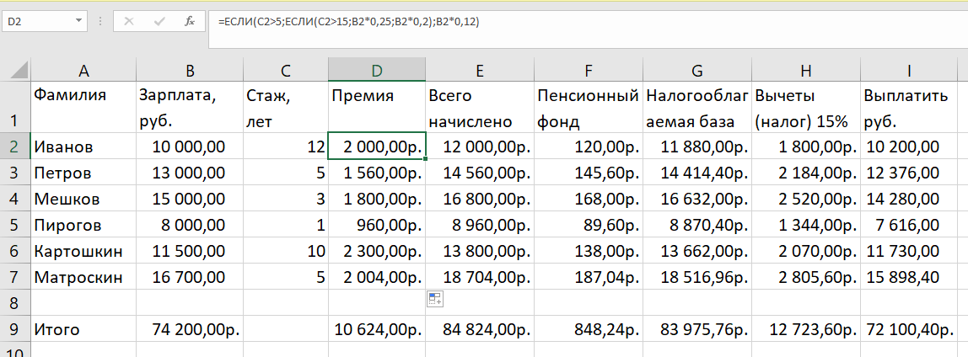  
  
9.Вставили столбец с табельными номерами   
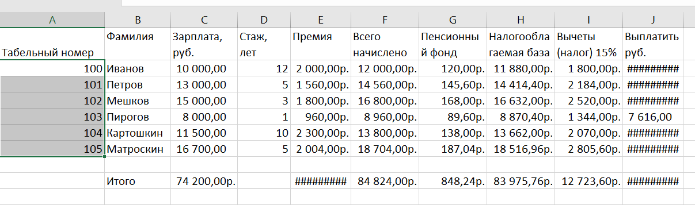  
  
10. Нашли максимальное и среднее значение начисляемой и выдаваемой зарплатой  
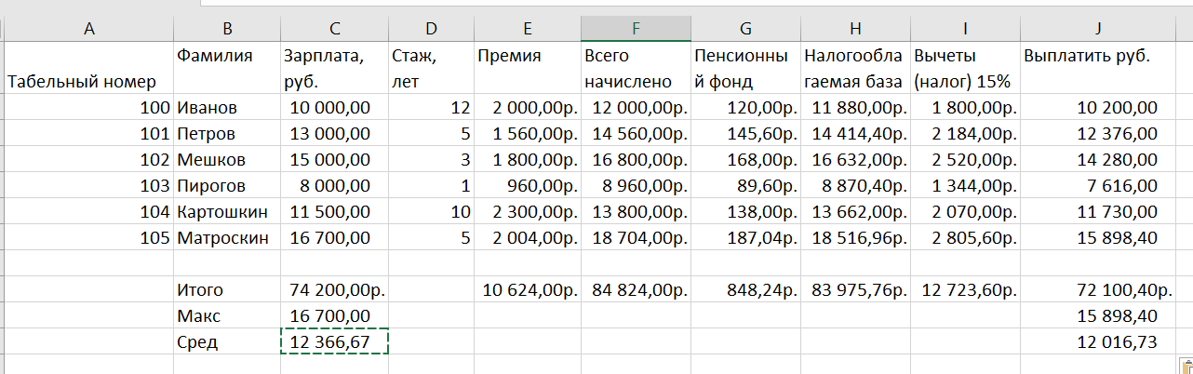  
  
11. Задали имя для определённых диапазонов   
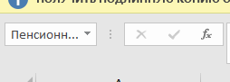  
  
12. Применили имена и изменили текст формул  
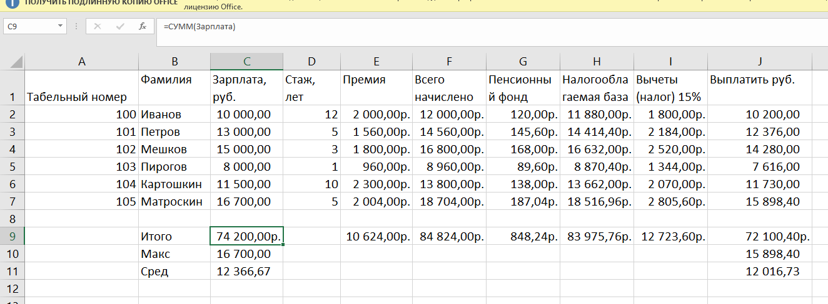  
  
13.Сохранили таблицу

**Создание структур**

1. Выполнили автоматическое структурирование, научились сворачивать и разворачивать структуры.

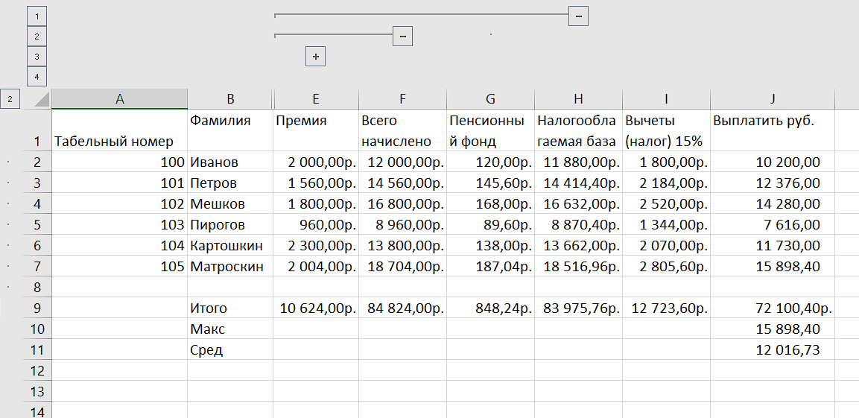

1. Удалили созданную структуру.

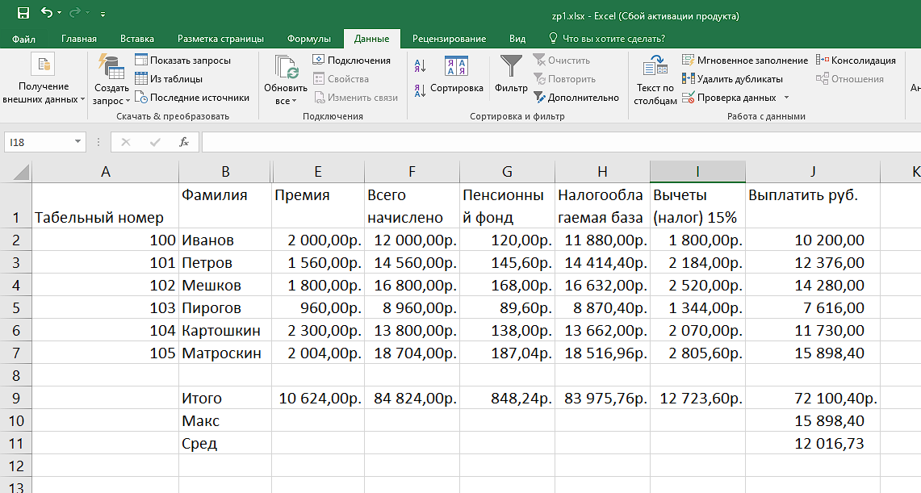

1. Вставили еще один столбец.

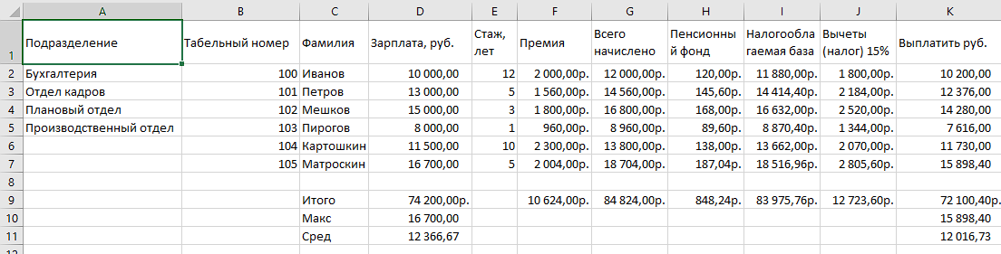

1. Отсортировали таблицу.

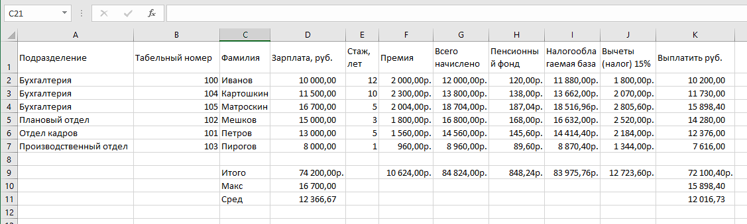

1. Подвели промежуточные итоги.

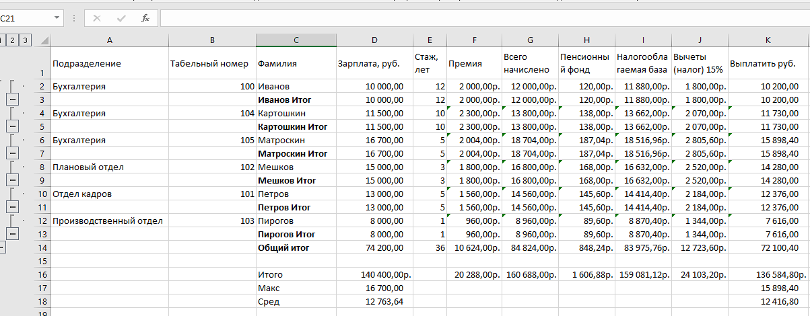

**Форматирование таблицы**

1. Установили ширину столбцов .

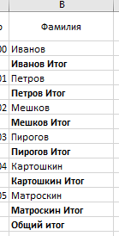

1. Изменили высоту строк.
2. Отцентрировали названия столбцов.



1. Установили форматы столбцов.

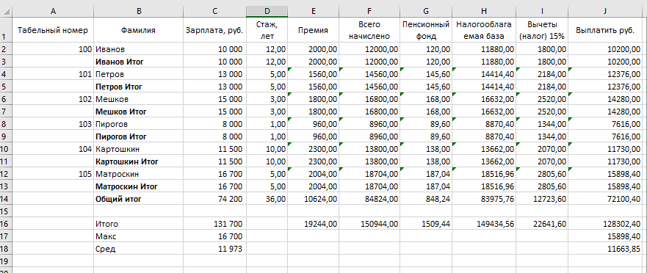

1. Вставили строку с заголовком таблицы

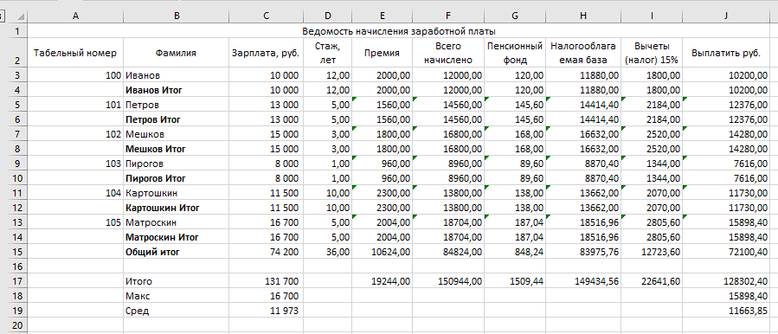

1. Вставили строку с датой.



1. Отцентрировали заголовок и сделали 12 шрифт.
2. Установили жирный шрифт размером 14 для шапки.

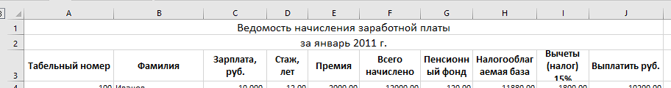

1. Задали формат для заголовков.



1. Сменили имя таблицы.
2. Отменили сетку на экране.

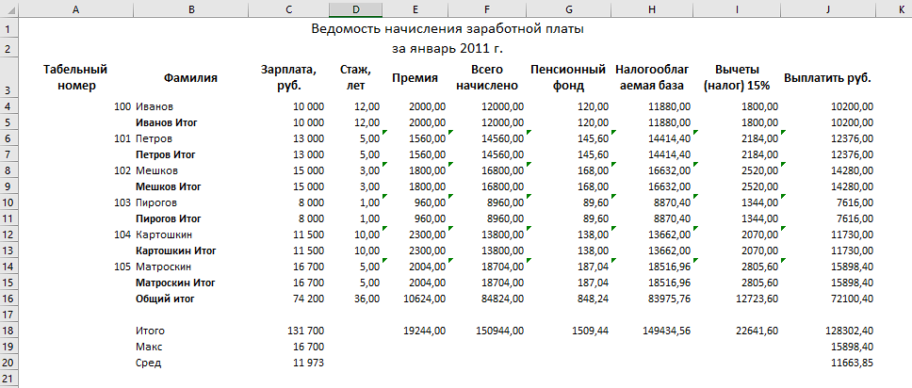

1. Расчертили таблицу.

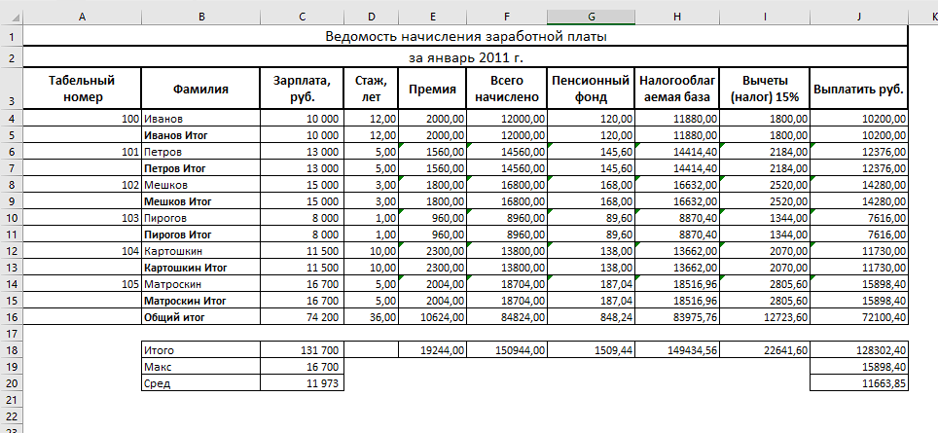

1. Изменили цвета символов итоговой и заголовка.

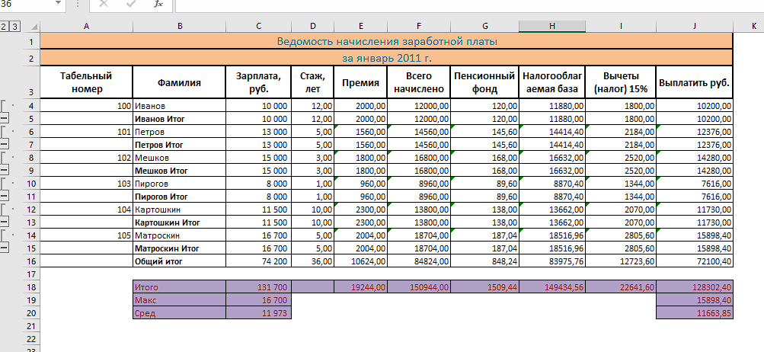

1. Вывели таблицу на экран в режиме предварительного просмотра.

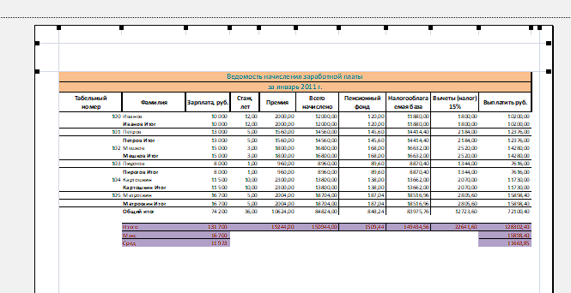

1. Изменили поля и ориентацию.
2. Посмотрели темы и эффекты.
3. Удалили строку и вставили в середину таблицы.

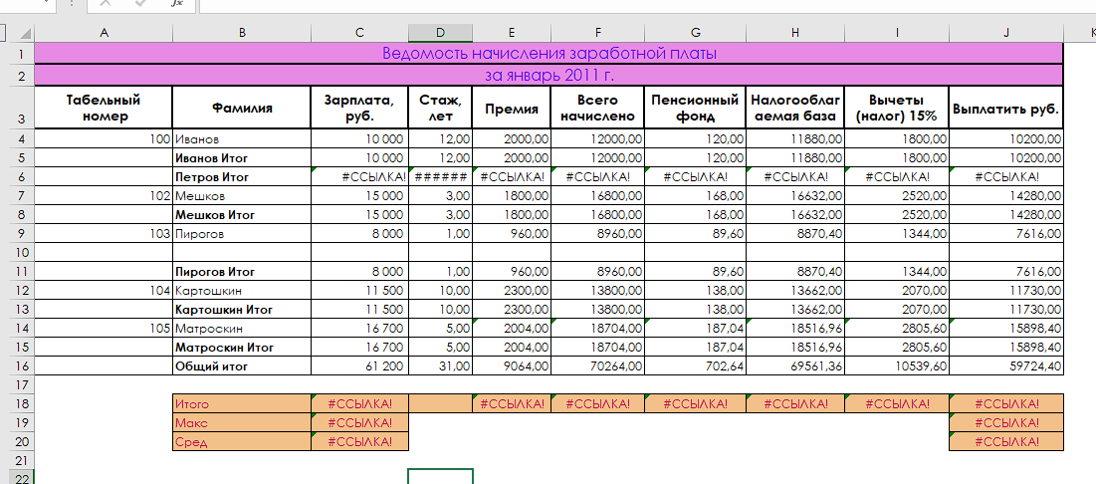

1. Сохранили таблицу под прежним названием.

**Возможности автоформатирования**

1. Применили автоформатирование к ячейкам  
   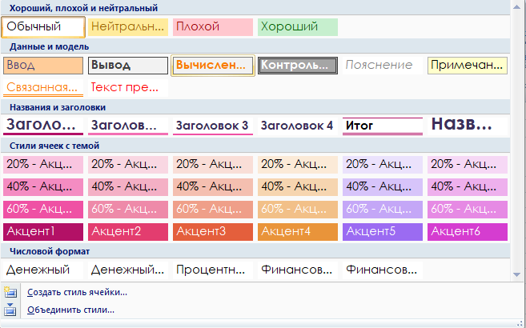  
     
   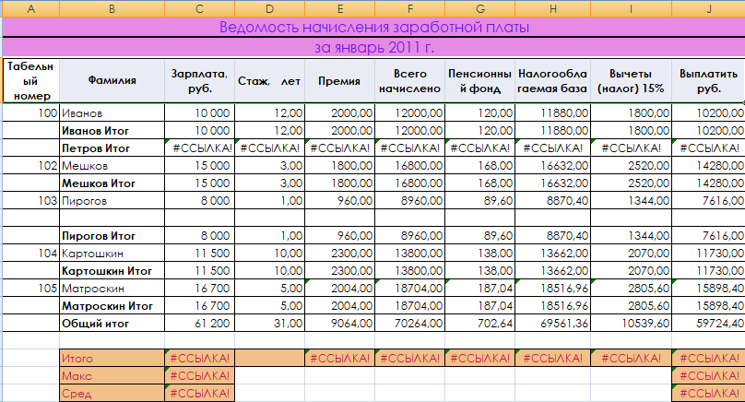

**Использование статистических, математических и текстовых функций**

1. Заполнили таблицу  
   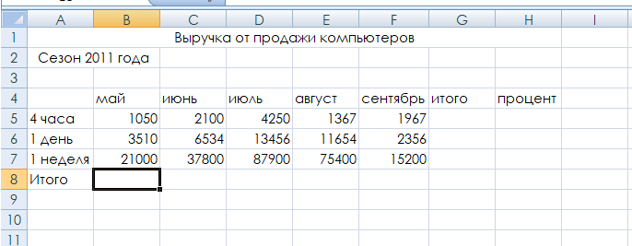
2. Рассчитали итоговую выручку  
   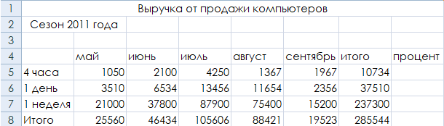
3. Установили процентный формат  
   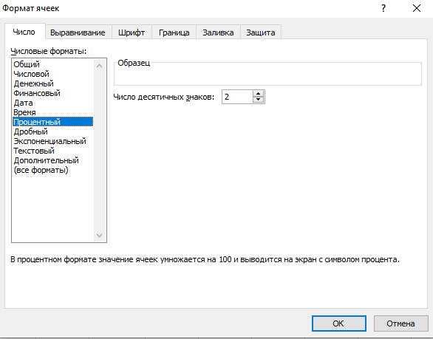
4. Расчет процента  
   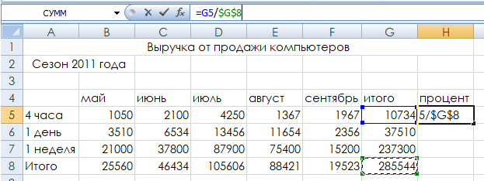
5. Присвоили имя ячейке  
   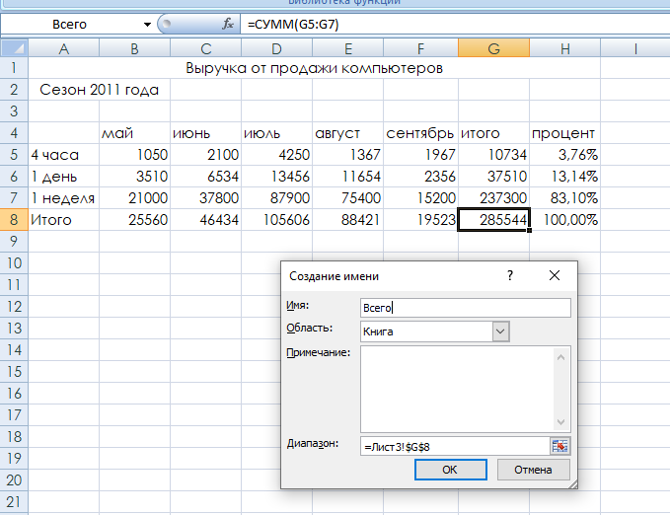
6. Процент считается через имя  
   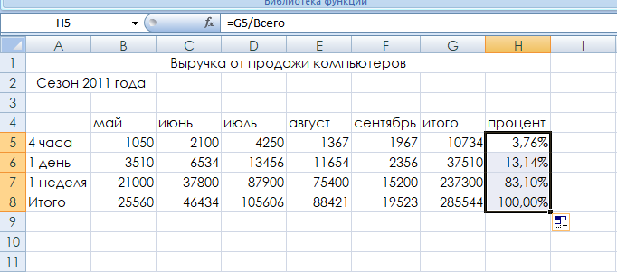
7. Переход к ячейке по имени  
   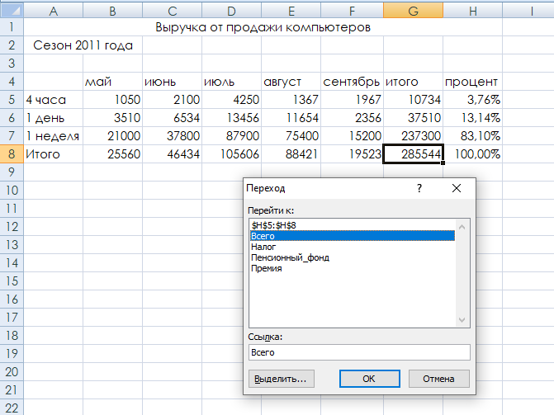
8. Выделили зависимые и влияющие ячейки  
   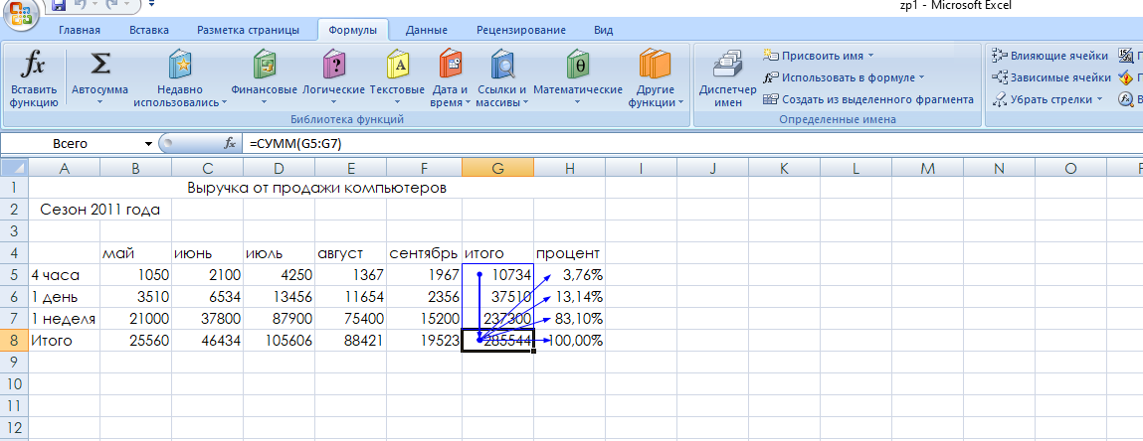
9. Посчитали сумму ячеек через мастер формул  
   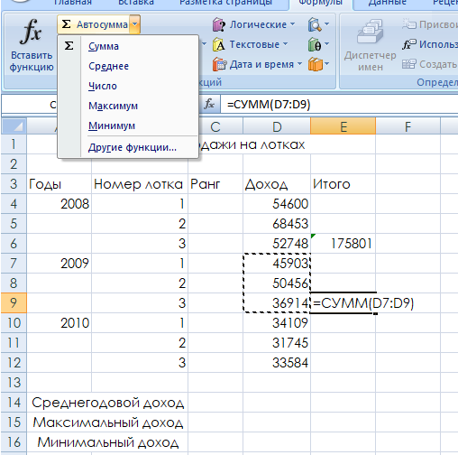
10. Посчитали годовые значения: среднее, максимальное, минимальное  
    
11. Посчитали ранг  
    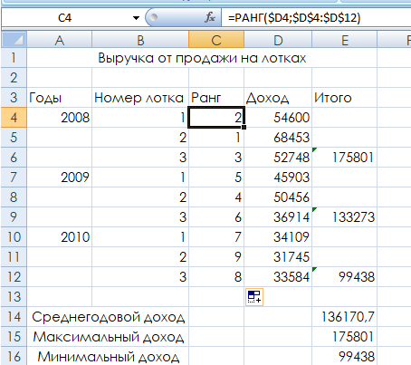
12. Высчитали тенденцию  
    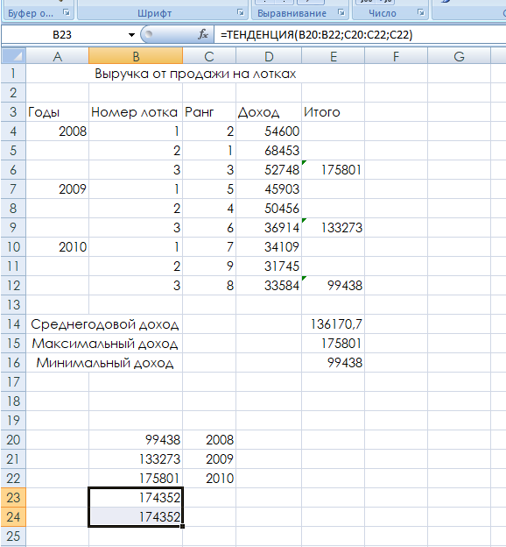
13. Налог считается только если ты житель города под номером 10 и старше 18  
    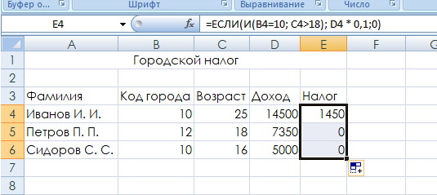
14. Использовали функции **ОКРУГЛ, ABS, СТЕПЕНЬ, КОРЕНЬ** для заполнения таблицы  
    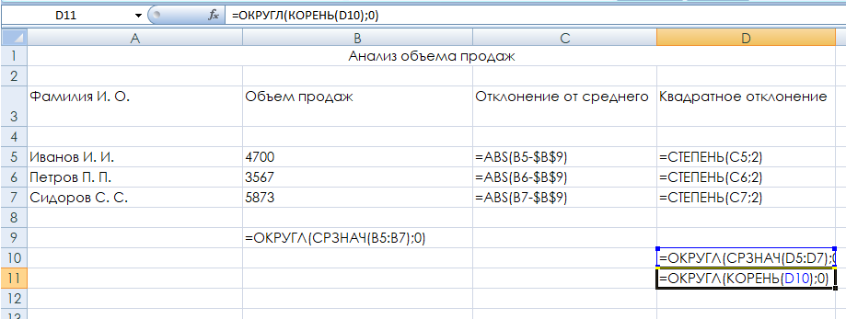
15. Использовали формулы **ДИСПР и СТАНДОТКЛНП** для заполнения таблицы  
    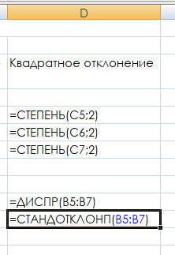

**Вывод:** в ходе выполнения лабораторной работы были получены навыки создания и редактирования таблиц, были освоены создание структур, форматирование таблиц, автоформатирование, статистические, математические и текстовые функции.